Artikel 3
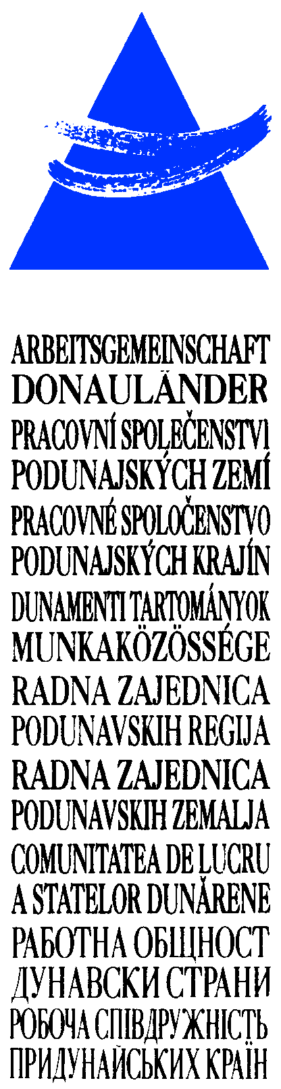
Mitglieder

Einstimmig beschlossen bei der Gründungskonferenz der Arbeitsgemeinschaft Donauländer am 17. Mai 1990 in Maria Taferl, Niederösterreich,
einstimmig abgeändert bei der 19. Konferenz der Regierungschefs am 29. Juni 2009 in Linz, Oberösterreich,

neuerliche einstimmige Änderung bei der 20. Konferenz der Regierungschefs/innen am 17. Mai 2010 in Wien

Der Arbeitsgemeinschaft gehören als Mitglieder an:
Land Baden-Württemberg (2)(5)
Freistaat Bayern (8)
Land Oberösterreich
Land Niederösterreich
Land Wien
Land Burgenland

Slowakische Republik (11)
Kreis Trnava (11)
Kreis Bratislava (11)
Komitat Györ-Moson-Sopron
Komitat Komarom-Esztergom
Komitat Pest
Budapest (2)
Komitat Fejer
Komitat Bacs-Kiskun
Komitat Tolna
Komitat Baranya
Republik Kroatien (1)

Zupanija Osjecko – Baranjska (1)(7)
Zupanija Vukovarsko - Srijemska (1)(7)

Republik Serbien

Region Lovech (2)(10)
Region Montana (2)(10)
Region Vidin (10)
Region Montana (10)
Region Vratsa (10)
Region Pleven (10)
Region Veliko Tarnovo (10)
Region Rousse (6)(10)
Region Silistra (10)

Die Donaukreise aus Rumänien (1)
mit den 12 Kreisen:
Caras Severin
Mehedinti
Dolj
Olt
Teleorman
Giurgiu
Calarasi
Ialomita
Braila
Galati
Tulcea
Constanta

Republik Moldau
Region Odessa (4) (5)
Es können Regionen auch als Beobachter in die Arbeitsgemeinschaft
aufgenommen werden. Innerhalb von zwei Jahren ab Aufnahme als
Beobachter ist zu entscheiden, ob die Region als Mitglied aufgenommen
wird oder wieder aus der Arbeitsgemeinschaft ausscheidet. Über eine
abweichende Vorgangsweise entscheidet die Konferenz der
Regierungschefs/innen

Der Arbeitsgemeinschaft gehört als Beobachter an:

Tschechische Republik (1) (3)
Südmährischer Kreis (1) (3) (9)
Kreis Nitra (11)

Es können Partnerschaften mit Organisationen eingegangen werden, die sich
mit Donau- beziehungsweise Regionalfragen beschäftigen. Vertreter/innen dieser Organisationen sind eingeladen, an den Sitzungen der Gremien der ARGE mit beratenden Stimmen teilzunehmen.
Die Arbeitsgemeinschaft hat Partnerschaften mit
- VRE (Versammlung der Regionen Europas)
- IWG „Die Donau“(Internationale Touristische Werbegemeinschaft
„Die Donau“)
- Donaubüros (vertreten durch Donaubüro Ulm)
- DCP (Danube Co-Operation Process)
- CEI (Zentraleuropäische Initiative)
- dem Rat der Donaustädte und –regionen
- PIANC
- Management des EU Korridors VII „Die Donau“

Die Arbeitsgemeinschaft ist offen für den Beitritt weiterer Mitglieder und
Beobachter beziehungsweise für neue Partnerschaften. Über deren Aufnahme entscheidet die Konferenz der Regierungschefs/innen. Eine beabsichtigte Beendigung der Mitgliedschaft bedarf einer formellen Mitteilung an die Konferenz der Regierungschefs/innen.
Anmerkung:
1) Aufnahme bei der 2. Konferenz der Regierungschefs am 16. Mai 1991 in
Belgrad
2) Aufnahme bei der 3. Konferenz der Regierungschefs am
24. September 1992 in Nürnberg
3) Umwandlung des Status vom Mitglied zum Beobachter bei der
4. Konferenz der Regierungschefs am 14. Oktober 1993 in Bratislava;
Verlängerung des Beobachterstatus in Ausnahme von Artikel 3 - bis zur
Bildung von höheren territorialen Selbstverwaltungsstrukturen -
bei der 6. Konferenz der Regierungschefs am 18. Oktober 1995 in Wien
4) Aufnahme bei der 4. Konferenz der Regierungschefs am
14. Oktober 1993 in Bratislava
5) Umwandlung des Status vom Beobachter zum Mitglied bei der
5. Konferenz der Regierungschefs am 20. Oktober 1994 in Linz
6) Ankündigung des Beitrittes und vorläufige Aufnahme bei der
6. Konferenz der Regierungschefs am 18. Oktober 1995 in Wien;
Bestätigung der Aufnahme bei der 7. Konferenz der Regierungschefs
am 17. Oktober 1996 in Baden
7) Aufnahme anstelle der Republik Kroatien, die seit der 2. Konferenz der
Regierungschefs am 16. Mai 1991 in Belgrad aktives Mitglied war,
bei der 15. Konferenz der Regierungschefs am 22. Oktober 2004
in St. Pölten
8) Austritt aus der Arbeitsgemeinschaft mit Schreiben vom 23.12.2004,
angenommen bei der 16. Konferenz der Regierungschefs am
20. Jänner 2006 in Wien
9) Aufnahme als Beobachter anstelle der Tschechischen Republik bei der
16. Konferenz der Regierungschefs am 20. Jänner 2006 in Wien,
siehe auch Anmerkungen 1 und 3
10) Anpassung der Mitgliedschaften auf Grund der Regionalisierung in
Bulgarien bei der 16. Konferenz der Regierungschefs am 20. Jänner 2006
in Wien
11) Anstelle der Slowakischen Republik Aufnahme der Kreise Trnava und
und Bratislava als Mitglied und des Kreises Nitra als Beobachter bei der
20. Konferenz der Regierungschefs am 17. Mai 2010 in Wien

